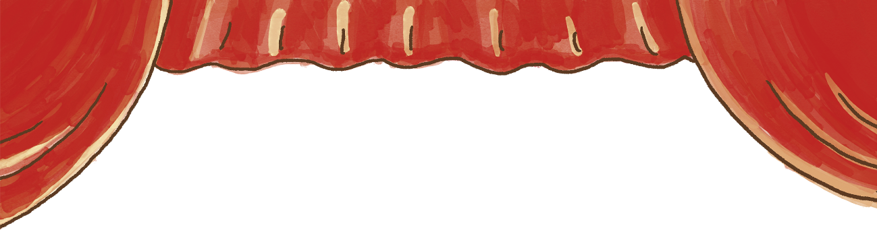

柿木図書館

映画上映会

特集：イギリス時代のヒッチコック 第2弾
間諜最後の日

サマセット・モームの短編冒険小説集「アシェンデン」から、第一次大戦中にドイツのスパイの正体を探るイギリス情報部員の活躍を描く。

監督 アルフレッド・ヒッチコック
原作 ウイリアム・サマセット・モーム『アシェンデン』
出演：ジョン・ギールグッド、マデリーン・キャロル、
ピーター・ローレ



＜上映日時＞令和８年２月７日（土）
午前の部 １１時～１２時２４分（開場：午前１０時５０分）
午後の部 ２時～３時２４分（開場：午後１時５０分）
会場：柿木図書館 地下講座室
定員：２５名 （当日先着順 直接会場へ）
対象：どなたでも（上映時間８４分 1936年作）

問い合せ先 柿木図書館 ☎０３－３３９４－３８０１１

